Жили-были перчатки, вязаные, серенькие с голосочками. Пожили они уже долго, и больше года скучали в коробке без дела. И была у них подружка — розовая перчатка. Её сестричка потерялась на прогулке и с тех пор перчатка осталась без работы.
А потом пришло вдохновение и у стареньких перчаток появилась новая жизнь — превратились они в игрушечных зайчиков!
Зайчик из перчатки.
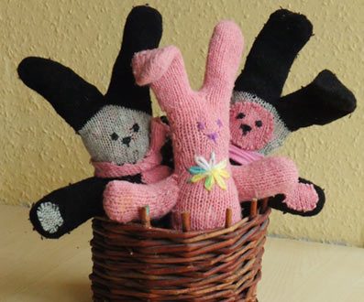

- Препарируем перчатки как на фото — уже на этом этапе видно, как из одной перчатки получаются два зайчика, а из другой — лапы.
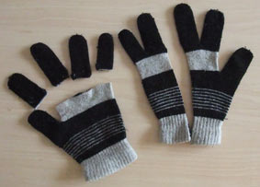
2. Вот такой у нас "эскиз" будущего зайчика. 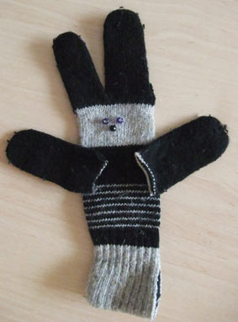

3. Бока зашиваем, и делаем "начинку". Наполнять зайчиков можно синтепоном, можно сухими ароматными травами, а я своим сделала внутренности из мелко порезанных лоскутков, оставшихся от прошлых рукоделий.

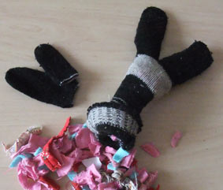

4. Носик и глазки можно сделать из бисера или пуговиц, у моих зайцев они просто вышиты обычными нитками. На розовенькой зайке вышитый цветок — это родное украшение перчатки.
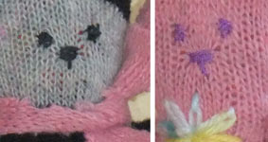
5. Если низ зашить выше манжетки и придать попе зайчика объем, то он будет сидеть. Если манжетку подвернуть, то зайчик будет стоячий — тогда низ надо аккуратно подшить круглым лоскутном или скрутить из остатков плотный валик и просто подоткнуть.
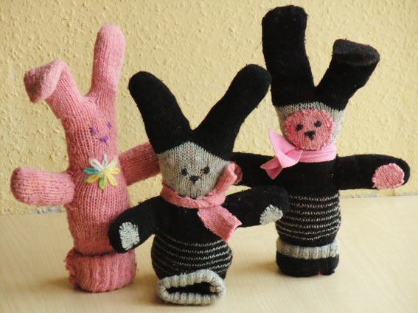
Игрушки, сделанные своими руками обладают особым душевным теплом. А самодельные игрушки из перчаток, носков или других домашних вещей дают им вторую жизнь, и для ребенка это выглядит как настоящее чудо, когда одна вещь превращается в другую!

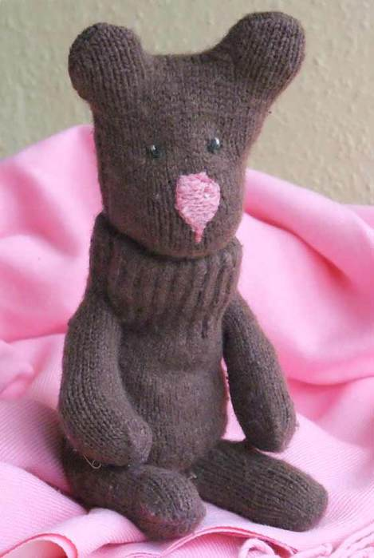
Мишка из перчатки.
1. Разрезаем перчатки: из пяти пальцев на месте остаются два – указательный и безымянный. В одном случае это будущие ноги медвежонка, в другом их надо подрезать так, чтобы получились ушки. 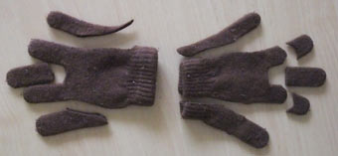
2. Бока и дырочки зашиваем, кроме манжетки ("входа" в перчатку). Из двух пальчиков делаем передние лапы. Один пальчик подрезаем и подворачиваем во внутрь — это заготовка для хвостика.
Игрушку можно наполнить синтепоном, сухими ароматными травами, шерстью, или даже гречневой крупой – тогда мишка будет тяжеленький и интересный на ощупь. Своего медвежонка я наполнила мелкими шерстяными и трикотажными лоскутками.

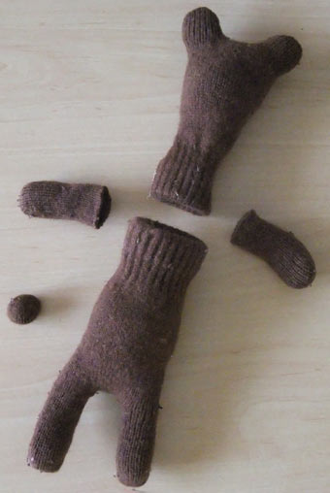
3Мордочку медвежонка можно сделать объемной, если положить внутрь клубок, намотанный из шерсти или полосок ткани. Глазки я вышила, а в качестве носа пришила розовый лоскуток. Можно использовать бисер или пуговки.

4. Манжетка под головой слегка ушиваем и вставляем внутрь манжетки туловища. Сшиваем потайным швом, пришиваем лапы.
5. Хвост — деталь маленькая, но приятная. 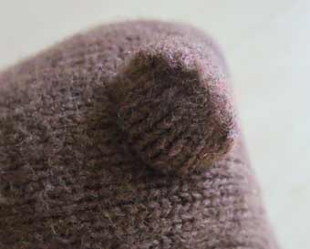

6. Мишке можно придать сидячее положение, закрепив лапы несколькими стежками или маленькими булавками (чтобы при желании можно было отколоть).
Вот такой он получился - теплый, мягенький и любимый плюшевый мишка!

